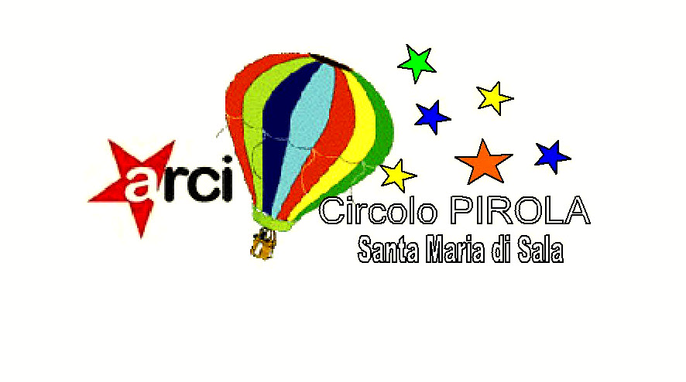  VILLE PALLADIANE  DOMENICA 17 MARZO  Quota di partecipazione € 62  PRENOTAZIONI E INFORMAZIONI  Via Cavin Caselle 193, martedì e giovedì dalle ore 16.00 alle ore 18.00  cel. 347-4156093 041-5732261  info@arcipirola.org | La gita sarà preceduta da tre conferenze su Palladio che si svolgeranno nella scuola media S.Maria di Sala ( 1-8-15 marzo) e si concluderà con un’uscita il 6 aprile a Venezia per visitare le chiese palladiane di S. Giorgio e del Redentore.  PROGRAMMA:  Ore 8.30 Partenza da S.Maria di Sala con pullman granturismo,  Ore 9.00 arrivo a Villa Cornaro di Piombino Dese per visita guidata alla villa palladiana.  Ore 10.30 partenza per villa Marcello a Levada  Ore 11.00 visita guidata della villa accompagnati dal conte Marcello proprietario della villa.  Ore 13.00 Buffet nelle splendide sale della villa  Ore 15:30 partenza Fanzolo e visita di Villa Emo, interamente affrescata da Giovan Battista Zelotti .  Ore 18.00 circa partenza per il rientro  Prenotazioni con acconto di 30 euro il 20 febbraio 2013  La quota comprende:  - Pullman granturismo  - Ingressi a villa Cornaro, villa Marcello e villa Emo  - Buffet in villa Marcello con bis di primi, affettati, formaggi, torte salate e dolci , vino e acqua  - Guide alle ville.  www.arcipirola.wordpress.com

